PKP Polskie Linie Kolejowe S.A.
Biuro Komunikacji i Promocji
ul. Targowa 74, 03-734 Warszawa
tel. + 48 22 473 30 02
fax + 48 22 473 23 34
rzecznik@plk-sa.pl
www.plk-sa.pl

Warszawa, 6 kwietnia 2018 r.

Informacja prasowa
Bezpieczniej na przejazdach w Warszawie i województwie

Na Mazowszu 21 przejazdów kolejowo-drogowych, w tym 3 w Warszawie, zmodernizują PKP Polskie Linie Kolejowe S.A. Będzie bezpieczniej dzięki nowym urządzeniom, oświetleniu i wymienionej nawierzchnia. Inwestycja jest realizowana
w ramach wartego 400 mln zł ogólnopolskiego programu przejazdowego.
W Warszawie, w ramach ogólnopolskiego programu przejazdowego, przebudowane zostaną
3 przejazdy kolejowo-drogowe. Wartość tylko tej inwestycji to prawie 3 mln zł. Jeden
w miejscowości Michałów Reginów na linii pomiędzy Legionowem a Tłuszczem i dwa na Włochach: na ul. Poronińskiej i Królowej Bony.
W Michałowie Reginowie zasadnicze prace na przejeździe kolejowo-drogowym będą przeprowadzone między 21 a 25 maja. Zainstalowane zostaną nowe urządzenia zabezpieczające przejazd i monitoring. Wymienione zostaną tory i nawierzchnia drogi. Między 21 a 25 maja, ze względu na szeroki zakres prac pociągi SKM na linii od Legionowa do Wieliszewa zastąpi komunikacja autobusowa. Prace zostały ujęte w rozkładzie jazdy
i informacje o zmianach są dostępne na stacjach i przystankach.
Na ulicy Poronińskiej, na przejeździe pomiędzy stacjami Warszawa Główna Towarowa
a Warszawa Al. Jerozolimskie, PLK zamontują samoczynną sygnalizację przejazdową oraz nowe oświetlenie. Ponadto wymieniona będzie nawierzchnia drogi i tory. W związku
z pracami pomiędzy 26 a 30 maja samochody będą przejeżdżały przez przejazd wahadłowo.
Na ulicy Królowej Bony na przejeździe również zainstalowana zostanie samoczynna sygnalizacja przejazdowa i nowe oświetlenie. Prace nie będą miały wpływu na ruch lokalny
i ruch pociągów.
Dzięki inwestycji PKP Polskich Linii Kolejowych S.A. zwiększony zostanie poziom bezpieczeństwa w ruchu kolejowym i drogowym. Nowe urządzenia samoczynnej sygnalizacji przejazdowej i oświetlenie umożliwią bezpieczniejszą jazdę i ruch pieszy. Kamery będą nadzorowały zachowania kierowców. Na Mazowszu w ramach programu przejazdowego przebudowanych zostanie 21 przejazdów.
PKP Polskie Linie Kolejowe S.A. w ramach Krajowego Programu Kolejowego realizują projekt „Poprawa bezpieczeństwa na skrzyżowaniach linii kolejowych z drogami” w I etapie obejmuje przebudowę 182 przejazdów kolejowo-drogowych w całej Polsce. Projekt będzie realizowany do 2019 roku. II etap koncentruje się na budowie nowych skrzyżowań bezkolizyjnych. Łącznie na projekt przewidziano 400 mln zł. Jest współfinansowany
z Programu Operacyjnego Infrastruktura i Środowisko.
PKP Polskie Linie Kolejowe S.A. konsekwentnie podwyższają poziom bezpieczeństwa
na przejazdach kolejowo-drogowych w całej Polsce. W latach 2013 – 2017 wyremontowanych zostało ponad 1900 przejazdów, między innymi na liniach z Warszawy
do Czachówka i z Warszawy do Białegostoku. Kolejne prace na skrzyżowaniach torów
z drogami będą m.in. na linii do Lublina, do Radomia i do Białegostoku. Powstaną także skrzyżowania bezkolizyjne w Pruszkowie, Sulejówku, Wesołej, a w Warszawie przy Karczunkowskiej i Chełmżyńskiej.

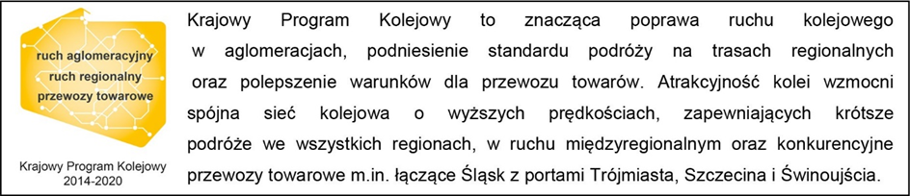
Kontakt dla mediów:
Karol Jakubowski
Zespól prasowy
PKP Polskie Linie Kolejowe S.A.
rzecznik@plk-sa.pl
668 679 414

